Catégorie A Institutions Prix Solaire Suisse-
Diplôme 2016
Près de 1,5 milliard de personnes n’ont pas accès à l’électricité. Les foyers concernés sont tri- butaires de solutions d’éclairage inefficaces ou coûteuses. Cela affecte des secteurs clés de la vie comme le travail, l’éducation et les contacts sociaux. Et l’importance croissance de la télé- phonie mobile est un facteur de discrimination supplémentaire. En collaboration avec les ingé- nieurs en électricité de la Haute École spécialisée bernoise, la Fondation Antenna Technologies a conçu une solution durable et économique pour remplacer les sources d’éclairage classiques comme les lampes à pétrole et les bougies: s’appuyant sur des cellules solaires, une batterie et la technologie LED, le système OOLUX emmagasine de l’énergie, recharge des appareils mobiles et produit de la lumière zéro émission, le tout quelle que soit l’infrastructure.

Fondation Antenna Technologies, OOLUX, 1207 Genève

La PowerBox est l’élément principal du kit solaire OOLUX. Dotée de deux ports USB, cette batterie intelligente se recharge au moyen d’un module solaire de 5 watts. Des lampes LED économes en énergie procurent une lumière de haute qualité. Et leur con- ception bien pensée permet aussi de les fi- xer à des poteaux ou à des branches.
Grâce à un système de microfinance, le prix de départ d’un kit OOLUX reste aborda- ble. Le solde se paie en plusieurs fois. Les versements sont couverts par les écono- mies en carburant et bougies.
OOLUX offre une alternative durable et abordable à des sources d’éclairage nocives pour la santé comme les lampes à pétrole. Après une première phase de recherche et développement en collaboration avec la Haute École spécialisée bernoise, la Fonda- tion Antenna a perfectionné le kit OOLUX
avant de passer à la production en série. Les ventes ont démarré en Afrique, principale- ment au Kongo, en Ouganda et au Ca- meroun.
Pour sa contribution à l’amélioration de la qualité de la vie dans des régions défavori- sées, la Fondation reçoit le diplôme du Prix Solaire Suisse 2016.
Fondation Antenna und OOLUX

But:
La Fondation Antenna est une fondation suisse qui s’engage dans la recherche scientifique de solutions technologiques, médicales et économiques pour les communautés les plus vulnérables.
Adresse:
24 av. de la Grenade, 1207 Genève
Adresse internet de la Fondation Antenna:
www.antenna.ch
Adresse internet OOLUX:
www.oolux.org
Nombre de kits OOLUX vendus:
OOLUX en chiffres: depuis 2013, 2’200 kits ont déjà été vendus, principalement au Kenya, en Ouganda et au Cameroun.
Personnes impliquées:

Principales parties prenantes:
Fondation Antenna Technologies Genève Suisse, Jean-Baptiste Decorzent, Joël Jeanloz
24 av. de la Grenade, 1207 Genève,
Tel. 022 737 12 25, jjeanloz@antenna.ch
Autres parties prenantes: Berner Fachhochschule BFH Quellgasse 21, 2501 Biel
Tel. 032 321 61 11, office.ti-bi@bfh.ch SOLAFRICA.ch
Bollwerk 35, 3011 Bern
Tel. 031 312 83 31, info@solafrica.ch
African Solar Generation SARL
Sis à Mvog-Ada, B.P 13 455 Yaoundé, Kamerun www.asgeneration.com, office@asgeneration.com

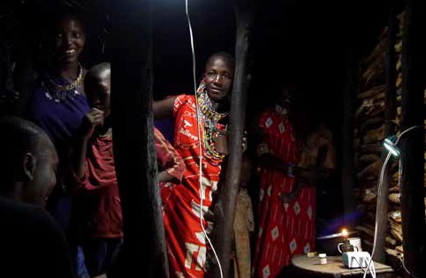1 2

- Le kit solaire OOLUX a été conçu spécialement pour les régions en Afrique, qui ont difficilement accès à des moyens d’éclairage abordables.
- OOLUX en pratique: travailler et apprendre est désormais plus facile.

20 | Schweizer Solarpreis 2016 | Prix Solaire Suisse 2016

